
REGLAMENTO DE EVALUACIÓN, CALIFICACIÓN Y PROMOCIÓN
2022

TÍTULO CONTENIDO

PRESENTACIÓN 3

IDENTIFICACIÓN 4
TÍTULO I De las Disposiciones Generales 5

TÍTULO

II

De

la

Evaluación

8

TÍTULO

III

De la Diversificación de la

Enseñanza

18

TÍTULO

IV

De

la

Calificación

24

TÍTULO

V

De

la

Promoción

34

TÍTULO

VI

De

la

Solicitud

del

Cambio

de

Asignatura

del

Plan

Diferenciado

o

Electivo

38

TÍTULO

VII

De

los

Certificados

de

Estudio

Anuales,

Actas de

Registro

de

Calificaciones y

Procesos

Especiales

39

TÍTULO

VIII

De

las

Licencias

de

Estudio

39

TÍTULO

IX

Normas Complementarias

para

la

Enseñanza

Pre

Básica

40

TÍTULO

X

De

las

Disposiciones

Varias

40

TÍTULO

XI

De

las

Disposiciones

Finales

41

Los principios, criterios y procedimientos evaluativos que sustentan este Reglamento de Evaluación y Promoción Escolar se desarrollaron según los cuerpos normativos legales vigentes, consagrados en la Constitución Política de la República; D.F.L. Nº 2 de 1998 (Ley de Subvenciones); Decretos de Evaluación N°67; Declaración Universal de los
Derechos Humanos; Convención de los Derechos del Niño; Declaración Universal de Derechos Humanos y Ley General de Educación; con el propósito de resguardar por un lado la consolidación de un ambiente pedagógico que estimule la sana y serena convivencia escolar modelando hacia un proyecto de promoción y formación integral de hombre”; y por otro lado velar por el logro permanente y sostenido de aprendizajes significativos de todos nuestros estudiantes.

Esta

tarea

la

queremos

desarrollar

a

través

de

una

gestión

educativa de calidad, con un liderazgo que contribuya al emprendimiento,

la
innovación y la colaboración de todos los miembros de la comunidad

educativa,

lo

que

implica

asumir

este

desafío

en

forma

corresponsable,

de

manera

especial

con

los

padres

y

familias,

los

educadores, y todos los
que contribuyen en la tarea educativo.

Educa
mos

bajo

la

modalidad

Humanístico
-
Científica,

desde

la

Educación

Preescolar

hasta

la

Enseñanza

Media.

LA

DIRECCIÓN

El Colegio Santa Bárbara de la Reina, ubicado en Avenida Arturo
Prat Poniente Nº 247 de la comuna de Casablanca, Rol Base de Datos Nº 145114, es reconocido oficialmente como Cooperador de la Función Educacional del Estado, mediante Resolución Exenta Nº 220 del 13 de marzo del año 2003.
Su directora es la señora Olga Mirna Villagra Cruz y el
sostenedor es el señor Ítalo Carlo Bertinelli Villagra.

Artículo 1º:
Objetivo del Reglamento de Evaluación y Promoción Escolar.
El presente reglamento establece las normas sobre evaluación,
calificación y promoción para los alumnos del Colegio Santa Bárbara de la Reina, durante el año 2021, de acuerdo a lo establecido en el Decreto Nº 67 de 2018 del Ministerio de Educación y las orientaciones dadas de la unidad de currículum y evaluación del Ministerio de Educación.
El Decreto 67 reemplaza los Decretos N° 511/97 y sus
modificaciones para Enseñanza Básica, Decreto N°112/99 para los cursos Primeros y Segundos Medios y el Decreto exento N°83 de 2001 para los cursos Terceros y Cuartos Medios.
Este nuevo decreto permite avanzar hacia un mayor uso
pedagógico de la evaluación y reducir la repitencia mediante un mayor acompañamiento a los estudiantes. Se estructura en tres grandes temáticas: Evaluación, Calificación y Promoción.
Por medio del Reglamento de Evaluación, Calificación y Promoción Escolar pretendemos:
- Lograr la efectividad en el proceso educativo.
- Satisfacer permanentemente las necesidades, demandas y expectativas educativas de los niños/as, jóvenes y en general, de toda la Comunidad Educativa.
- Afianzar el mejoramiento continuo en todos los procesos educativos.
- Corresponsabilizar a las familias del proceso educativo que se despliega en el colegio, de manera que se transformen en actores protagonistas del desarrollo integral de sus hijos.
- Declarar los procedimientos para la evaluación periódica de los logros y aprendizajes de los estudiantes.
Artículo 2º:
Conceptos fundamentales que forman parte de este reglamento.
“La evaluación es un proceso permanente, cuya finalidad es
proporcionar información al profesor(a) para apoyar a los estudiantes en su proceso de aprendizaje, involucrando a ambos en el logro de los objetivos educacionales propios de cada nivel” (Decreto Exento de Evaluación N° 67 del 2018).
Este proceso evaluativo permanente se enmarca dentro de la Política
de Calidad Educativa que sostiene nuestro Proyecto de manera de ofrecer a los estudiantes experiencias de aprendizaje y formación que les permita desarrollar una comprensión, aceptación y respeto profundo por la diversidad individual, social y cultural.
Para efectos del presente Reglamento, se entenderá por:
- Reglamento: instrumento mediante el cual, los establecimientos educacionales reconocidos oficialmente por el Ministerio de Educación, establecen los procedimientos de carácter objetivo y transparente para la evaluación periódica de los logros y aprendizajes de los estudiantes, basados en las normas mínimas nacionales sobre evaluación, calificación ypromoción reguladas por este decreto.
- Evaluación: conjunto de acciones lideradas por los profesionales de la educación para que, tanto ellos como los estudiantes, puedan obtener e interpretar la información sobre el aprendizaje, con el objeto de adoptar decisiones que permitan promover el progreso del aprendizaje y retroalimentar los procesos de enseñanza.
- Evaluación Formativa: la evidencia del desempeño de los estudiantes que se obtiene, interpreta y es usada por docentes y estudiantes, para tomar decisiones pedagógicas acerca de los siguientes pasos a considerar en el Proceso Enseñanza Aprendizaje.
- Calificación: representación del logro en el aprendizaje a través de un proceso de evaluación, que permite transmitir un significado compartido respecto al dicho aprendizaje mediante un número, símbolo o concepto.
- Promoción: Acción mediante la cual el estudiante culmina favorablemente un curso, transitando al curso inmediatamente superior o egresando del nivel de educación media.
- Criterios de Logro: corresponden a aspectos del objetivo de aprendizaje que permiten mirar y valorar el trabajo de cada estudiante. Estos suelen

tomar la forma de dimensiones de una rúbrica o, en ocasiones, de indicadores de evaluación, según cómo se decida evaluar ese aprendizaje.
Artículo 3º:
De los ciclos a los que se aplica el Reglamento y del período escolar.
Este Reglamento se aplicará a los estudiantes de Enseñanza Pre Básica, Básica y Media; y su fundamento legal lo constituyen:

NIVEL | N° DECRETO | FECHA
PRE-BÁSICA | DECRETO 373 | 17.04.2017
1° BÁSICO A 4° MEDIO | DECRETO 67 | 31.18.2018
El año escolar comprenderá períodos lectivos trimestrales, de
acuerdo con el régimen adoptado por el colegio.
Artículo 4º:
De la formulación del Reglamento de Evaluación, Calificación y Promoción Escolar.
La Dirección del colegio, en conjunto con la Unidad Técnica Pedagógica y previa consulta al Consejo de Profesores y al Consejo Escolar, establece el presente Reglamento de Evaluación, Calificación y Promoción Escolar 2021, de acuerdo con las disposiciones de los decretos mencionados en el Artículo 3°.
a
7

Artículo 5º:
Difusión del Reglamento de Evaluación, Calificación y Promoción Escolar.
El Reglamento de Evaluación, Calificación y Promoción Escolar, se
dará a conocer a los padres y/o apoderados en la reunión del mes de marzo y, a los estudiantes, en las horas de Consejo de Curso del mismo mes; sin perjuicio de lo anterior, los padres y apoderados recibirán la dirección de la página web del colegio, donde estará alojado el documento “Reglamento Interno de Evaluación, Calificación y Promoción Escolar”, cabe señalar que si un apoderado no tiene acceso a internet para revisar dicho instrumento, podrá solicitarlo directamente en dependencias del colegio, de la misma forma estará disponible en el Centro de Recursos del Aprendizaje (biblioteca) y en la agenda escolar se dispondrá de los extractos más significativos para el estudiante. Dicho y hecho lo anterior, se entenderá conocido por toda la comunidad el presente reglamento de Evaluación, Calificación y Promoción escolar.

Artículo 6º:
Sobre los objetivos del proceso de evaluación.
La evaluación de los estudiantes será continua e integral,
considerando entre sus objetivos lo siguiente:
- Retroalimentar la información pedagógica del profesor(a) para la posterior toma de decisiones.

- Conocer y valorar los logros y aprendizajes alcanzados por los estudiantes, recogiendo información sistemática con procedimientos e instrumentos evaluativos que respondan tanto, a los objetivos de aprendizaje como a las habilidades y necesidades de cada estudiante.
- Conocer el proceso de desarrollo de los estudiantes para:
  - Identificar características personales, intereses, ritmos y estilos de aprendizaje.
  - Identificar las potencialidades e inteligencias múltiples, talentos y habilidades especiales.
8

  - Identificar las dificultades y/o necesidades educativas especiales de cada uno.
  - Facilitar el autoconocimiento y la autoevaluación personal.
  - Ayudar a tomar decisiones, así como a asumir responsabilidades y compromisos.
  - Ofrecer oportunidades para aprender de la experiencia.
  - Afianzar aciertos y tomar las remediales para superar las dificultades.
  - Obtener información para reorientar o consolidar las prácticas pedagógicas.
  - Diseñar e implementar estrategias para apoyar a los alumnos que tengan dificultades en sus estudios.
  - Proporcionar información a los padres de familia y/o apoderados, sobre los logros y desafíos de sus hijos y/o pupilo, fortaleciendo su compromiso y responsabilidad, como los primeros educadores.
  - Determinar promoción o repitencia de los estudiantes.
Artículo 7º:
Sobre el proceso de evaluación.
Acorde a lo normado en el decreto 67 la institución educativa del
colegio Santa Bárbara de la Reina asume la relevancia de la Evaluación de Aula entendida como una amplia gama de acciones lideradas por los y las docentes para que tanto ellos como sus estudiantes puedan obtener evidencia sobre el aprendizaje e interpretarla para tomar decisiones que permitan promover el progreso del mismo y mejorar los procesos de enseñanza.
Las evaluaciones se realizarán en relación a los objetivos de
aprendizajes, reflejados en contenidos conceptuales, procedimentales y actitudinales; y, los aportes al Currículum propios de cada asignatura y nivel de escolaridad, presentados a través de la formulación de indicadores de evaluación.
En el proceso de evaluación de los aprendizajes, se utilizan
procedimientos e instrumentos adecuados a las características y grado de desarrollo físico, emocional y cognitivo de los estudiantes, en este sentido son diversos los criterios pedagógicos que posibilitan la clasificación de estas evaluaciones; en nuestra comunidad Educativa, los profesores dependiendo de los objetivos a alcanzar, trabajarán sobre la base de evaluaciones en distintos contextos que son realizadas durante todo el proceso de aprendizaje, ellas son:
a
9

1. DE ACUERDO CON LA INTENCIÓN
a. Diagnóstica o Inicial:
Utilizada cuando el objetivo es explorar, verificar el estado de los
estudiantes en cuanto a conocimientos previos, actitudes, expectativas, al momento de iniciar una experiencia educativa. b. Formativa o Permanente:
Integrada a la enseñanza para monitorear y acompañar el
aprendizaje de los estudiantes, permitiendo su interpretación y uso por profesionales de la educación y por los educandos para tomar decisiones acerca de los siguientes pasos en el proceso de enseñanza-aprendizaje. c. Sumativa o Acumulativa:
Pretende recoger evidencia de la adquisición de ciertas habilidades
o del logro de ciertos aprendizajes. Certificará los aprendizajes logrados, mediante una calificación.

2. DE ACUERDO CON EL MOMENTO
a. Inicial:
Su finalidad es detectar la situación de partida de los estudiantes
al iniciar el proceso educativo, permitiendo conocer los conocimientos previos respecto de una unidad de aprendizaje. b. Procesual o de Seguimiento:
Su finalidad es favorecer la valoración del proceso de enseñanza – aprendizaje por medio de la entrega de evidencias para la toma de decisiones inmediatas durante del desarrollo del proceso, permitiendo visualizar aprendizajes intermedios, obstáculos presentados en la unidad y aquellos de menor o mayor dificultad. c. Final:
Su finalidad es comprobar el cumplimiento de los objetivos de
aprendizaje propuestos y también el proceso realizado contemplando el punto de partida, su evolución y el nivel de aprendizaje conseguido.
3. DE ACUERDO CON EL AGENTE EVALUADOR
a. Autoevaluación:
Permite al estudiante ser consciente de su propio aprendizaje, de
sus fortalezas y debilidades, para así buscar estrategias de mejora. b. Coevaluación:
Permite a los estudiantes evaluarse entre ellos e identificar sus
habilidades y reconocer sus dificultades. c. Heteroevaluación:
Es la evaluación realizada por el profesor, que da cuenta de los
objetivos de aprendizaje logrados y aquellos que deben ser reforzados para una mejora continua.
Artículo 8º:
Sobre la finalidad de la evaluación formativa, las estrategias e instrumentos que se utilizarán para potenciarla.
Nuestra Comunidad Educativa desarrolla su labor con el espíritu
de motivar al estudiante a integrar experiencias positivas para su vida, como también a superar situaciones difíciles y de acuerdo con concepciones actuales sobre la evaluación formativa, se entiende que “las prácticas que se realizan en un aula son formativas cuando la evidencia del desempeño de los estudiantes se obtiene, interpreta y usa por parte de docentes y estudiantes para tomar decisiones acerca de los siguientes pasos en el proceso de enseñanza-aprendizaje, decisiones que probablemente serán mejores, o mejor fundadas, que las que se habrían tomado en ausencia de dicha evidencia”. (Black & Wiliam, 2019).
La evaluación formativa permitirá identificar el lugar en que se
encuentra el estudiante y tomar decisiones para ajustar la planificación, las estrategias o actividades y la retroalimentación de los alumnos. Por lo tanto, la evaluación formativa no refiere solo a instrumentos, sino a un conjunto de herramientas y estrategias que son utilizadas por los docentes durante el proceso de enseñanza y aprendizaje para identificar las metas de aprendizaje de los estudiantes.
g
in
a
Entre

las

principales

estrategias
que

se

ocuparán

para

desarrollar

la

evaluación

formativa

se

destacan:

-

Observación

directa

-

Preguntas

dirigidas

-

Revisión

de

cuadernos

-

Lectura

en

voz

alta

-

Esquemas

-

Mapas

conceptuales

-

Mapas

mentales

-

Debates

-

Trabajos

escritos

-

Ensayos

-

Producción

de

textos

-

Análisis

de

textos

-

Dictados

-

Comentarios

-

Exposiciones

-

Disertaciones

-

-

-

-

-

-

-

Encuestas o entrevistas
Ticket de entrada o de salida de una clase
Cálculo mental
Revisión de cuadernillo de ejercicios
Actividades prácticas de confección
Corrección de actividades
Presentaciones digitales en clases
- Interpretaciones musicales
- Aplicación de test
- Carpetas
- Portafolios
- Elaboración de proyectos
- Afiches
- Trabajos grupales
- Observación y revisión continúa de productos parciales del proceso, como planificaciones, esbozos de presentaciones gráficas, láminas,
fichas,

etc.

-

Otras

Sobre

la

base

de

la

evaluación

formativa

es

que

se

enriquecerán

y

diversificarán las actividades de evaluación de nuestros
estudiantes
, por medio

de distintos
instrumentos
para obtener información, pudiendo llevar o no

calificación,

los

cuales

consideran

las

diversas

características,

ritmos,

formas de aprender, necesidades e intereses múltiples de los alumnos, entre

los

cuales

se

destacan:

-

Listas

de

cotejo

-

Escalas

de

aprecia
ción

-

Rúbricas

-

Pautas

de

valoración

-

Guías

de

observación

-

Guías

de

proyecto

-

Guías

de

aprendizaje

-

Guías

de

trabajo

-

Pruebas

-

Cuestionarios

-

Exposiciones

orales

-

Controles

-

Interrogaciones

-

Registros

anecdóticos

-

Registros

descriptivos

Artículo 9º:
Sobre la Retroalimentación.
El principal propósito de la evaluación formativa es la
retroalimentación, esto es, proveer información a cada estudiante para que pueda progresar hacia o incluso más allá de los objetivos de aprendizaje. Idealmente, la evaluación formativa se realiza durante el proceso de aprendizaje, no al final de una unidad de trabajo o período escolar.
Cada una de las diferentes estrategias utilizadas dentro de la
Evaluación Formativa, permitirá realizar los procesos de
Retroalimentación de manera efectiva, específica y oportuna, es decir, que permitan que los estudiantes ajusten o reelaboren su aprendizaje. Este proceso debe desarrollarse antes y con posterioridad de la calificación o certificación del logro, permitiendo monitorear de esta manera los aprendizajes, con la finalidad de realizar una reflexión pedagógica para la toma de decisiones.

Las estrategias y procedimientos de retroalimentación que se
considerarán son:
- Socialización de instrumentos de evaluación.
- Identificación de conocimientos previos.
- Apoyos dirigidos; entre otros.
gin
a

Artículo 10º:
Del procedimiento de las evaluaciones.
- En todas las asignaturas donde se utilice la Observación Directa, por ejemplo: ejercicios físicos, disertaciones, entrega de trabajos escritos, presentaciones teatrales, ensayos, proyectos, tesis, etc., los docentes deben enviar a la Unidad Técnica Pedagógica, los instrumentos evaluativos correspondientes, pudiendo ser: Rúbricas, Listas de Cotejo, Escalas de Apreciación y/u otras, para su revisión y aprobación. Así mismo, deberán enviar las pruebas iniciales, de proceso y/o sumativas, para su revisión y aprobación.
- Las rúbricas, listas de cotejo y/o escalas de apreciación deberán ser informadas por escrito al estudiante al momento de asignar la fecha de evaluación.
- No podrán ser aplicadas aquellas evaluaciones que no tengan instrumento y no hayan sido autorizadas por el Área Pedagógica.
Artículo 11º:
De la reflexión pedagógica para la toma de decisiones. a) Después de cada evaluación:
Posterior al proceso de evaluación, los docentes reflexionan sobre
criterios de evaluación y evidencias evaluativas en cada asignatura, lo que favorece la mejora continua de las prácticas docentes, considerando el proceso, progreso y logro de los estudiantes para la toma de decisiones.
El procedimiento llevado a cabo para cada evaluación es:
- Cada docente realiza análisis de resultados, de la evaluación en su asignatura, identificando logros de la evaluación y resultados deficientes.
- Respecto a los resultados deficientes; en primera instancia, informar a UTP quienes realizarán una reflexión en torno a los resultados.
- De los resultados deficitarios realizar reforzamiento y retroalimentación en clases utilizando nuevas estrategias para lograr el aprendizaje, acordadas con UTP.
b) Del acompañamiento pedagógico:
El acompañamiento pedagógico con aquellos cursos que no logren
el aprendizaje de los objetivos evaluados formativamente, se evidencia y comunica de la siguiente forma:
- Registro en el libro de clases de acciones realizadas por parte del docente de asignatura.
- Informar al profesor/a jefe y/o apoderado por medio de agenda escolar y/o entrevista a estudiante y/o apoderado. Siendo el profesor de asignatura el principal responsable del proceso de acompañamiento pedagógico en este punto.
- Recalendarización de evaluaciones, en caso de requerir más tiempo para refuerzo de objetivos de aprendizajes con los estudiantes. 4. Entrega de material adicional.

c) De la reflexión pedagógica mensual:
El colegio implementará una dinámica permanente de análisis del
rendimiento académico de los estudiantes, a través de la metodología de análisis de casos. Esta actividad supone el análisis de cada curso una vez al mes, a través de una reunión de trabajo a la que concurren todos los docentes que hacen clases en el curso correspondiente, además los integrantes del PIE
. Se analiza la situación de cada estudiante que presenta rendimiento académico inferior al 60% de logro en cualquiera asignatura, estableciéndose una descripción multidisciplinaria del caso,

implementándose las medidas académicas y de apoyo personal que se estime pertinente; estos procesos son monitoreados mensualmente, estableciéndose las adecuaciones que el caso amerita. Estas medidas deberán ser autorizadas por el padre, la madre o apoderado del estudiante.
Las reuniones de análisis mensual son responsabilidad de los
integrantes de equipo de aula, así como el registro del plan de apoyo; el monitoreo del proceso corresponde a UTP. Bimensualmente, se enviará un informe a los padres y apoderados de los estudiantes que se encuentren en situación de repitencia. En dicho informe, que será consensuado por la totalidad del equipo de docentes y de asistentes de la educación que hayan participado en el análisis y apoyo del estudiante y preparado por el profesor jefe correspondiente, se incluirá un reporte de las acciones de apoyo que se implementaron y una proyección del futuro académico del estudiante, incluyendo las variables que se consignan en el apartado “Promoción” de este Reglamento. Estos informes constituirán los documentos de base para la toma de decisiones que se establece en dicho apartado.
d) De la reflexión pedagógica por áreas:
Los docentes deberán realizar reflexión de sus procesos de
enseñanza – aprendizaje en la reunión de áreas junto con UTP, revisando para ello la metodología, la didáctica, la evaluación y cualquier otro aspecto del proceso de aprendizaje y enseñanza realizando análisis constante de los resultados de los estudiantes en cada uno de los niveles debiendo dejar registrado los acuerdos en las actas de dichas reuniones. Los profesores de asignaturas deberán hacer seguimiento de las estrategias acordadas, informando a la Unidad Técnica Pedagógica sobre la toma de decisiones y de los resultados de los acuerdos tomados.
Cada profesor de asignatura deberá presentar a UTP al inicio de
cada trimestre la planificación de su disciplina, la cual deberá ser conocida por estudiantes y apoderados, que indicará, de manera general, los contenidos de cada unidad y los desempeños que evidenciarán el logro de las habilidades correspondientes.
Artículo 12°:
De la comunicación de los procedimientos y criterios de evaluación a los estudiantes, padres de familia y/o apoderados.
Los estudiantes y apoderados, deben tener claridad desde el comienzo del proceso de aprendizaje respecto de lo que se espera que aprendan y los criterios que permiten evidenciar los progresos y logros de esos aprendizajes.
a) Sobre la comunicación de los procedimientos y criterios de evaluación a los estudiantes.
- El profesor de asignatura deberá comunicar al inicio de cada clase el objetivo de aprendizaje que espera que los estudiantes alcancen, así como también los momentos en que aplicará procedimientos evaluativos.
- Para evaluaciones sumativas, el docente de asignatura deberá especificar, con un plazo mínimo de dos semanas de anticipación, los criterios de evaluación entendiéndose como los indicadores concretos de aprendizaje, así como también las variables que inciden en la calificación: ponderación de la evaluación formativa, tipo de instrumentos evaluativo, etc. Esto debe quedar materializado en el calendario mensual de evaluación que se comunicará a los estudiantes, padres y/o apoderados.
- Las fechas de evaluación, tipos de evaluación y criterios presentes serán informados a los estudiantes a través de al menos una de estas formas: presentación en clases (pizarra/ppt/zoom/mail), comunicación escrita con el respectivo detalle y, por último, pautas y/o rúbricas.
b) Sobre la comunicación de los procedimientos y criterios de evaluación a padres de familias y/o apoderados.
Las fechas de evaluación, tipos de evaluación y criterios presentes,
serán informados a los apoderados periódicamente a través de calendario de evaluaciones por medio de correo electrónico, el cual deberá cumplirse en forma íntegra; se podrán fijar hasta dos pruebas ponderadas el mismo día, incluidos trabajos, disertaciones u otros.
Artículo 13°:
De la comunicación sobre el proceso, progreso y logro de los aprendizajes a los estudiantes, padres de familia y/o apoderados.
Los estudiantes y apoderados, deben conocer el proceso, progreso
y logro de los aprendizajes de manera clara y comprensible.
a) Sobre la comunicación del proceso, progreso y logro de los aprendizajes a los alumnos.
- Se informará de los resultados de una evaluación a los estudiantes a través de al menos una de las siguientes formas: entrega del instrumento utilizado para evaluación con sus respectivos criterios y/o detalle en el cuaderno de asignatura, luego de realizado el proceso de retroalimentación.
- Todos los instrumentos de evaluación, una vez aplicados deberán ser entregados a los estudiantes, para su propiedad, dentro de un plazo máximo de 10 días hábiles posterior al día de la rendición o entrega del instrumento.
b) Sobre la comunicación del proceso, progreso y logro de los aprendizajes a los padres de familia y/o apoderados:
- Se informará del proceso, progreso y logro de estudiantes, a través de al menos una de las siguientes formas:
  - Comunicaciones vía agenda escolar y/o correos electrónicos
  - Entrevistas con profesores jefes y/o de asignatura - Reuniones de apoderados.
- Se informará de los resultados de una evaluación a los apoderados a través de al menos una de las siguientes formas: a través del instrumento utilizado entregado al estudiante, cuaderno de la asignatura, agenda escolar, entrevistas personales y/o el informe de notas bimensual entregado en reunión de apoderados.
- Junto con esto, se entregará un Informe de Desarrollo Personal y Social del estudiante, considerando los Objetivos Fundamentales Transversales y de acuerdo al Proyecto Educativo Institucional y Proyecto Curricular al finalizar cada trimestre. Así mismo, los apoderados de los estudiantes pertenecientes al Programa de Integración Escolar recibirán un informe de avance al finalizar el primer trimestre y, al término del año escolar, se entregarán los resultados de la reevaluación anual.
Artículo 14º:
Sobre la suspensión y recalendarización de una evaluación.
Sólo la Unidad Técnica Pedagógica podrá autorizar la suspensión y
recalendarización de una prueba ponderada previamente calendarizada, por razones debidamente justificadas. Dicha suspensión y recalendarización deberán ser comunicadas a los apoderados mediante una comunicación escrita y directa.

Artículo 15º:
De lo que implica la Diversificación de la Enseñanza y de los tipos de estrategias para diversificar la enseñanza.
La diversificación de la enseñanza hace referencia a ampliar para
el conjunto de estudiantes sus posibilidades de acceder, participar y progresar en los aprendizajes del currículum, considerando desde el inicio, en la planificación educativa, que existen diversas formas y modalidades de aprender y por lo tanto de enseñar. Es decir, a partir de los objetivos de aprendizaje del currículo nacional, implica proporcionar relevancia y pertinencia a la enseñanza y al aprendizaje considerando las distintas necesidades y circunstancias de los niños y jóvenes que se educan en diferentes contextos territoriales, comunitarios y socioculturales del país, (Decreto 83/2015).
Algunos ejemplos de diversificación de la enseñanza que se
pretenden utilizar en el establecimiento, son:
- Diversificar el tipo de actividades, de modo que se ajusten a las preferencias y características de aprendizaje de la totalidad de estudiantes.
- Programar actividades de diversa complejidad (concreta, simbólica y abstracta) para trabajar un mismo objetivo, que se puedan implementar de modo simultáneo en la clase.
- Priorizar situaciones de aprendizaje auténticas y trabajo colaborativo entre los estudiantes, aprendizajes entre pares, tutoría entre alumnos, dar a conocer el sentido y funcionalidades del aprendizaje, etc.
- Secuenciar las actividades en pequeños pasos, favoreciendo la valoración de los progresos de todos.
- Incorporar la evaluación de aprendizaje, en la planificación, de modo de tener claridad sobre lo que se espera lograr a través de la propuesta de estrategias y actividades que ofrecerán a los estudiantes.
- Utilizar recursos didácticos bien diseñados y pertinentes a las necesidades educativas y a los objetivos que se esperan lograr.

- Hacer participar al estudiantado en las decisiones sobre el trabajo en aula, que les permitan comprender y analizar su propio aprendizaje y asumir más responsabilidades en este proceso.
- Considerar distintas formas de agrupamiento de estudiantes en el aula, como estrategia organizativa en un aula inclusiva, que permita interactuar de distintas maneras y con compañeros diversos, con variedad de roles y funciones en los tipos de agrupamiento.
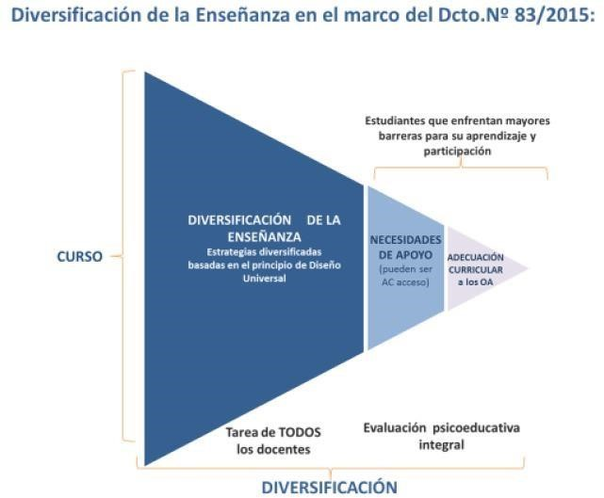
Diseño Universal para el Aprendizaje, siendo una estrategia de respuesta
-

a

la

diversidad,

cuyo

fin

es

maximizar

las

oportunidades

de

aprendizaje

de

todos

los

estudiantes,

considerando

la

amplia

gama

de

habilidades,

estilos

de

aprendizaje

y

preferencias.

-

Implementación

de

adecuaciones

curriculares

individualizadas,

que

son

la

última

instancia

en

el

ajuste

de

la

enseñanza.

Cuando la programación diversificada de aula, diseñada con el

claro

propósito

de

dar

respuesta

a

las

diferencias

individuales,

no

es

suficientemente

efectiva

para

asegurar

la

participación

y

progresos

significativos en el aprendizaje de un estudiante, se deberá orientar a una

evaluación psicopedagógica o psicoeducativa que

permita determinar sus

necesidades de apoyo y la respuesta curricular específica que requiere, que

en

algunos

casos

podría

implicar

la

planificación

de

adecuaciones

curriculares individuales de acceso o a los objetivos de aprendizaje. (Ver

figura).

Las adecuaciones curriculares, sean estas de acceso o a los
objetivos de aprendizaje, son universales, cualquier estudiante podría necesitarlas en algún momento de su trayectoria escolar. Sin embargo, para determinar y fundamentar que un estudiante las requiere debe existir un proceso acucioso de evaluación pedagógica y psicoeducativa, donde se determina si requiere AC y de qué tipo, que debe contar con la autorización del apoderado y del propio estudiante, si corresponde. Las adecuaciones curriculares pueden ser temporales, y durante su implementación deben ser registradas y evaluadas permanentemente.
Los estudiantes evaluados con Necesidades Educativas Especiales (NEE) transitorias o permanentes, con diagnóstico previo y/o evaluación de los especialistas correspondientes, podrán formar parte del Programa de Integración Escolar (PIE), según lo señala el Decreto 83, teniendo en nuestro colegio cinco cupos para alumnos con Necesidades Educativas Especiales Transitorias y dos cupos para alumnos con Necesidades Educativas Especiales Permanentes por curso (desde Educación Pre básica hasta Cuarto año Medio), quienes serán los beneficiarios de la atención de este equipo de especialistas. Además podrán tener Adecuaciones Curriculares, según análisis de los resultados, que se traducen en ajustes en la programación del trabajo en el aula y consideran las diferencias individuales de los estudiantes que manifiestan necesidades educativas especiales, con el fin de asegurar su participación, permanencia y progreso en el sistema escolar.

Las AC (Adecuaciones Curriculares), pueden ser de acceso para las NEET (Necesidades educativas transitorias) o en los objetivos de aprendizaje para las NEEP (Necesidades educativas permanentes). Las técnicas y procedimientos considerados para los estudiantes con NEE transitorias y permanentes serán analizados por el equipo de aula y comunicados al apoderado.
Las adecuaciones curriculares que se establezcan para un estudiante
se organizarán en un Plan de Adecuaciones Curriculares Individualizado (PACI), el cual tiene como finalidad orientar la acción pedagógica que los docentes implementarán para apoyar el aprendizaje del estudiante, así como también llevar un seguimiento de la eficacia de las medidas curriculares adoptadas.
No obstante aquellos estudiantes que presentan necesidades
educativas especiales, pero que no pertenezcan al PIE, pueden optar a adecuación curricular, para ello deben ser derivados con sus correspondientes informes y diagnósticos desde la unidad pertinente, (Convivencia Escolar, Inspectoría general o UTP).
Artículo 16º:
Procedimiento por parte del apoderado para optar a la adecuación curricular para los estudiantes no pertenecientes al Programa de Integración Escolar.
Para los estudiantes que no pertenecen al PIE y presenten algún
impedimento que afecte su aprendizaje, el procedimiento que debe cumplir el apoderado es el siguiente:
- Presentar la documentación médica, neurológica o psicológica que amerite la aplicación del procedimiento de adecuación curricular, señalando si dicha necesidad es permanente o transitoria. Este informe médico debe incluir:
  - Datos del médico.
  - Asignatura que solicita la adecuación curricular, evitando términos ambiguos, tales como adecuación curricular global o general.
  - Tratamiento que debe recibir o esté recibiendo el estudiante, durante el periodo en el cual reciba adecuación curricular y periodo escolar durante el cual se solicita esta estrategia.
  - Alcances y estrategias sugeridas por el especialista hacia el docente.
- Adjuntar a la documentación médica una carta escrita por el apoderado y dirigida a la Unidad Técnica Pedagógica del colegio.
- Se recibirán solicitudes de Adecuaciones Curriculares para los distintos trimestres, siempre y cuando existan los espacios y cupos disponibles.

Artículo 17º:
De los tipos de adecuaciones curriculares y criterios para su aplicación.
Los tipos de adecuaciones curriculares que brindará el colegio
para los estudiantes con necesidades educativas especiales son:
a) Adecuaciones curriculares de acceso: son aquellas que intentan reducir o incluso eliminar las barreras a la participación, al acceso a la información, expresión y comunicación, facilitando así el progreso en los aprendizajes curriculares y equiparando las condiciones con los demás estudiantes, sin disminuir las expectativas de aprendizaje. Generalmente, las adecuaciones curriculares de acceso son utilizadas por los estudiantes tanto en el colegio como en el hogar y en la comunidad.
- Criterios a considerar para las adecuaciones curriculares de acceso:
- Presentación de la información: la forma de presentar la información debe permitir a los estudiantes acceder a través de modos alternativos, que pueden incluir información auditiva, táctil, visual y la combinación entre estos.
2

2

- Formas de respuesta: la forma de respuesta debe permitir a los estudiantes realizar actividades, tareas y evaluaciones a través de diferentes formas y con la utilización de diversos dispositivos o ayudas técnicas y tecnológicas diseñadas específicamente para disminuir las barreras que interfieren la participación del estudiante en los aprendizajes.
- Entorno: la organización del entorno debe permitir a los estudiantes el acceso autónomo, mediante adecuaciones en los espacios, ubicación, y las condiciones en las que se desarrolla la tarea, actividad o evaluación.
- Organización del tiempo y el horario: la organización del tiempo debe permitir a los estudiantes acceso autónomo, a través de modificaciones en la forma que se estructura el horario o el tiempo para desarrollar las clases o evaluaciones.

b) Adecuaciones curriculares en los objetivos de aprendizaje: los Objetivos de Aprendizaje establecidos en las Bases Curriculares pueden ser ajustados en función de los requerimientos específicos de cada estudiante con relación a los aprendizajes prescritos en las distintas asignaturas del grupo curso de pertenencia. Los objetivos de aprendizaje expresan las competencias básicas que todo alumno debe alcanzar en el transcurso de su escolaridad. En consecuencia, deben adoptarse como resultado de un proceso de evaluación amplio y riguroso y de carácter interdisciplinario.
- Criterios a considerar para las adecuaciones curriculares de objetivos de aprendizaje:
- Graduación del nivel de complejidad: es una medida orientada a adecuar el grado de complejidad de un contenido, cuando éste dificulta el abordaje y/o adquisición de los aspectos esenciales de un determinado objetivo de aprendizaje, o cuando esté por sobre o por debajo de las posibilidades reales de adquisición de un estudiante.
- Priorización de objetivos de aprendizaje y contenidos: consiste en seleccionar y dar prioridad a determinados objetivos de aprendizaje, que se consideran básicos imprescindibles para su desarrollo y la adquisición de aprendizajes posteriores. Implica, por tanto, jerarquizar a unos por sobre otros, sin que signifique renunciar a los de segundo orden, sino más bien a su postergación o sustitución temporal.
23

- Temporalización: consiste en la flexibilización de los tiempos establecidos en el currículum para el logro de los aprendizajes. Este tipo de adecuación curricular está preferentemente orientada a la atención de las necesidades educativas especiales que afectan el ritmo de aprendizaje. Puede implicar la destinación de un período más prolongado o graduado para la consecución y consolidación de ciertos aprendizajes sin que se altere la secuencia de éstos.
- Enriquecimiento del currículum: esta modalidad de adecuación curricular corresponde a la incorporación de objetivos no previstos en las Bases Curriculares y que se consideran de primera importancia para el desempeño académico y social del estudiante, dadas sus características y necesidades.

- Eliminación de aprendizajes: la eliminación de objetivos de aprendizaje se debe considerar sólo cuando otras formas de adecuación curricular, como las descritas anteriormente, no resultan efectivas. Esta será siempre una decisión a tomar en última instancia y después de agotar otras alternativas para lograr que el estudiante acceda al aprendizaje.

Artículo

º
:
18

Del

concepto

y

escala

de

calificación.

La

calificación

es

entendida

como

“la

representación

del

logro

en

el

aprendizaje a

través

de un proceso de evaluación, que permite transmitir

un

significado

compartido

respecto

a

dicho

aprendizaje

mediante

un

número,

símbolo

o

concepto”.

Los
estudiantes

de
Educación

Básica

y

Media

del

colegio

Santa
Bárbara de la Reina

serán

calificados en todas las asignaturas establecidas
en el Programa de
Estudio

correspondiente, utilizando una escala numérica
del 1.0 al 7.0 hasta con un

decimal, exceptuando Orientación, Consejo de
Curso y Religión, que serán

evaluados

mediante

conceptos

y

no

inciden

en

la

promoción.

Artículo

º
19
:

Del

nivel

de

exigencia

de

las

evaluaciones

y

calificaciones.

Nuestra Misión nos interpela a desarrollar una gestión educativa

de calidad, que inste a los
estudiantes

a desplegar todas sus competencias,

actitudes y valores con trascendencia, por esta razón

es

que

se

establece

que

el

nivel

de

exigencia

en

las

evaluaciones

y

calificaciones

será

del

%
60

para

la

nota

4.0.

Pá
gin
a
24

De calificación de la Asignatura de Religión.
Esta será evaluada con conceptos MB (Muy Bueno), B (Bueno), S (Suficiente), I (Insuficiente). Los conceptos obtenidos por los estudiantes en la asignatura de Religión no incidirán en el promedio final anual ni en la promoción, de acuerdo con lo establecido en el Decreto Supremo de Educación Nº 924 de 1983.

De la evaluación de la Asignatura de Educación Física.
Esta evalúa de forma permanente el desempeño físico de los
estudiantes y los cambios que experimentan.
Así mismo, es de suma importancia aspectos valóricos y
actitudinales como la responsabilidad, el respeto a sí mismo y a los demás. Por tal motivo, serán elementos para considerar en la evaluación: el uso obligatorio del equipo para la práctica deportiva en clases y la debida indumentaria para su aseo personal, acordes a una formación en el autocuidado.
De no contar con alguno de estos requisitos sin la debida
justificación, en cualquier instancia evaluativa, el alumno deberá realizar la evaluación de igual modo, con las mismas exigencias que el resto de la clase.
5

Pá
gin
a
2

Artículo 23º:
Sobre los tipos de calificaciones obtenidas por los estudiantes.
a.- Calificación Parcial Trimestral:
Corresponde al resultado de la aplicación de pruebas,
procedimientos e instrumentos establecidos en el artículo 8° del presente reglamento.
b) Calificación Final Trimestral:
Corresponde al promedio aritmético de las calificaciones parciales
de proceso y debidamente ponderadas obtenidas en cada asignatura, registrándose con un decimal y con aproximación de las centésimas a la décima superior (sobre 0.05 a la décima superior). c) Calificación Final Anual:
Corresponde al promedio aritmético de las calificaciones
trimestrales (Iº, IIº y III trimestre) de cada asignatura. En el promedio anual, no se calculará con aproximación.

La calificación mínima de aprobación en cada asignatura es 4.0 (cuatro coma cero).

Artículo 24º:
Sobre la cantidad de calificaciones parciales y tipos de evaluación.
La cantidad de calificaciones y las ponderaciones que se utilicen
para calcular la calificación final de cada trimestre y la final de año de cada asignatura, deberá ser coherente con la política institucional de que las calificaciones certifican competencias y, por tanto, congruente con la planificación evaluativa que para dicha asignatura ha realizado cada profesor en acuerdo con su área disciplinar.
Como criterio general, no todas las evaluaciones deben
necesariamente calificarse, sino sólo aquellas que corresponden a una verificación de adquisición de habilidades; la evaluación de proceso debiera evaluarse a través de instrumentos cualitativos. En todos los casos estas disposiciones deben ser informadas a los estudiantes al inicio de cada trimestre.
Los estudiantes serán calificados en cada asignatura, las cuales
deben ser distribuidas razonablemente en el tiempo y no tienen por qué responder a la finalización de una unidad o eje temático.
6
2
7

Las evaluaciones deben ser reflejo de un proceso el cual debe estar
evidenciado e integrado en la calificación sumativa que se registra en los libros de clases. En razón de lo anterior toda nota a registrar deberá ser ponderada con los eventos de proceso en una relación que no debe exceder el 70% del total de la calificación.
El restante porcentaje a ponderar se completará con evaluaciones
de proceso señaladas en el artículo 8° de este Reglamento, además se puede considerar lo siguiente:
- Por evidencias de Métodos de Estudio (resúmenes, ejercicios, mapas conceptuales, etc.) que el estudiante presentará al profesor antes del evento sumativo de acuerdo a las condiciones y estructura que el docente establezca teniendo como objetivo generar hábitos de estudio.
- Por revisión de cuadernos: el profesor podrá otorgar ponderación por tener el cuaderno con toda la materia y ordenado.

A continuación, se detallan posibles formas de evaluación según
cada asignatura por áreas.

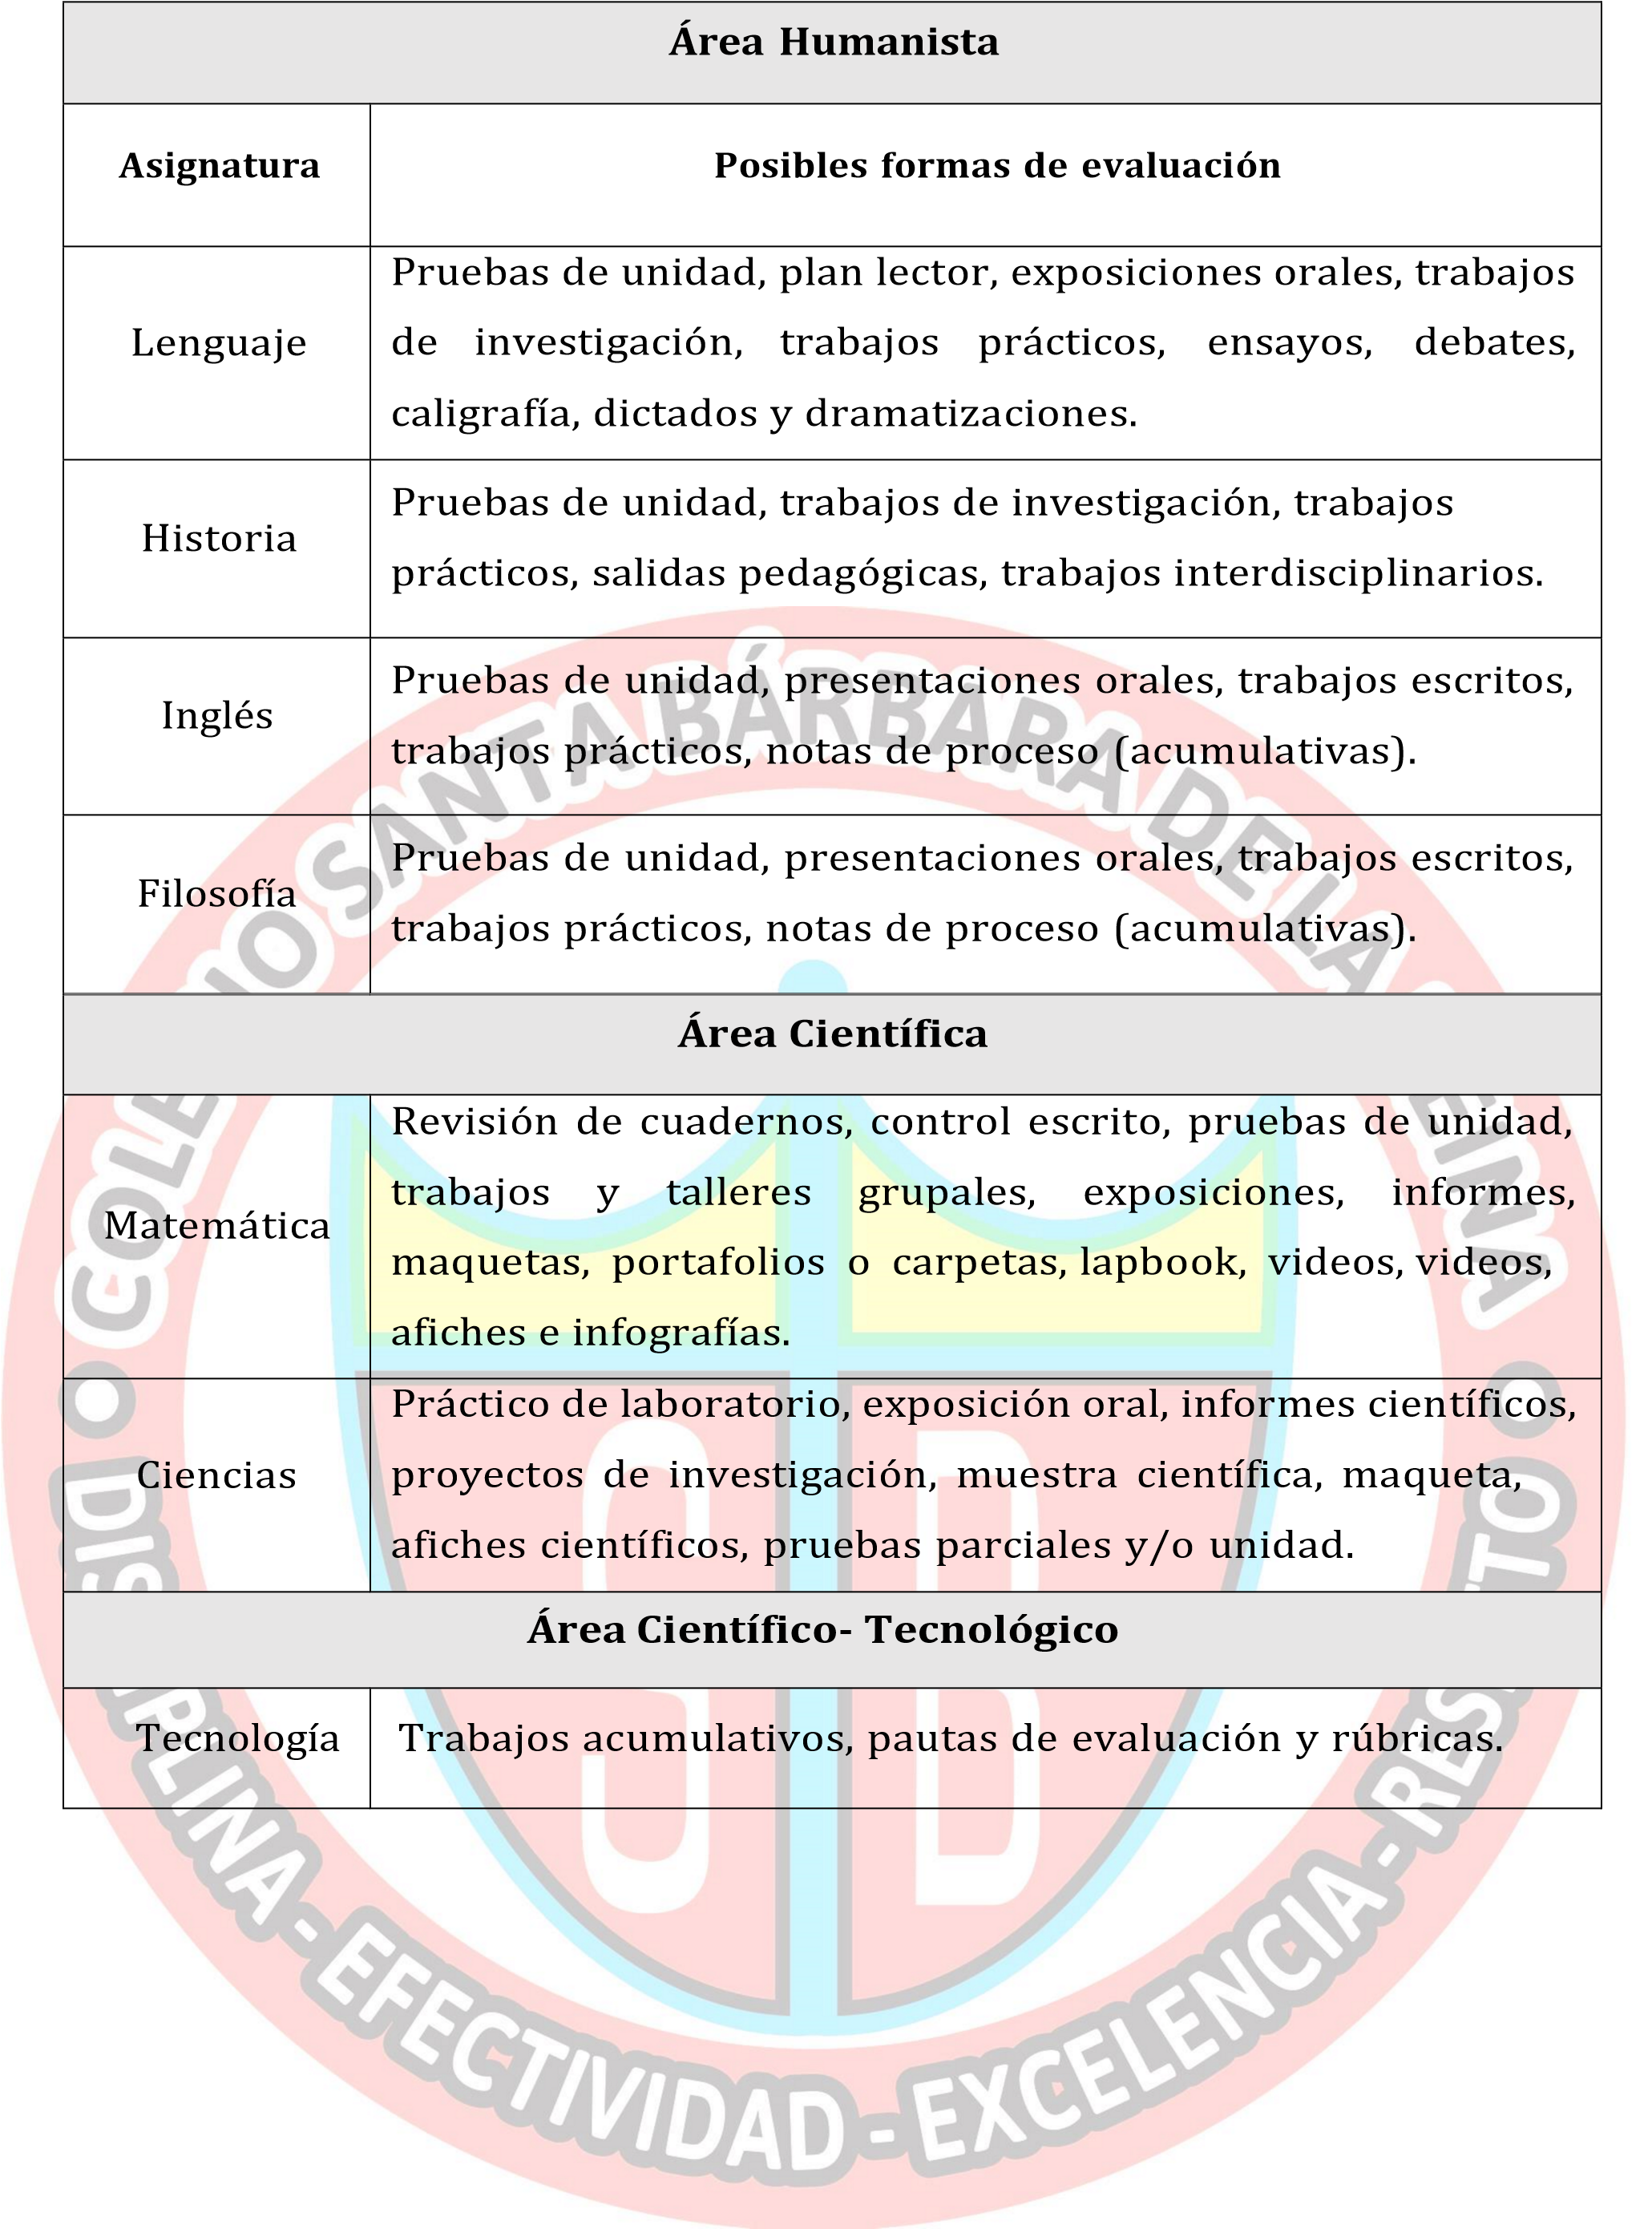

 | Área Artística
Artes | Pautas de evaluación y rúbricas.
 | Área Físico - Recreativo
Educación  Física | Pautas de evaluación y rúbricas.

Artículo 25º:
Sobre el registro de las calificaciones.
Las calificaciones se registrarán en el Libro de Clases y en la
plataforma Webclass; el resultado de las calificaciones, se informara ́ a los estudiantes en un plazo que no exceda de 10 días hábiles. El profesor(a) no podrá realizar otra calificación, si no ha dado a conocer el resultado anterior.
Artículo 26º:
Sobre el resultado de las calificaciones.
Si al aplicarse un procedimiento evaluativo en un curso, el resultado
de notas deficientes supera el 30%, la evaluación se revisará con criterio pedagógico entre el docente de la asignatura y UTP para la toma de decisiones en función del análisis de los resultados y sus causas.
Artículo 27°:
De la apelación a una evaluación entregada.
Ante cualquier duda que se tenga respecto de la corrección de una
prueba ponderada o trabajo ponderado, el estudiante y/o apoderado tienen un plazo de 48 horas hábiles después de haber recibido la nota y el instrumento, para acercarse al profesor de la asignatura y realizar las consultas correspondientes o la corrección si se requiere.
Artículo 28º:
Sobre ausencias a Evaluaciones.
La asistencia a eventos evaluativos es responsabilidad de los
padres y el propio estudiante. En caso de producirse la inasistencia es deber del educando acercarse y presentar su situación ante el profesor de asignatura o UTP para dar cumplimiento a lo normado más adelante.
- Ausencias Justificadas:
La asistencia a cualquiera actividad evaluada calendarizada, sea
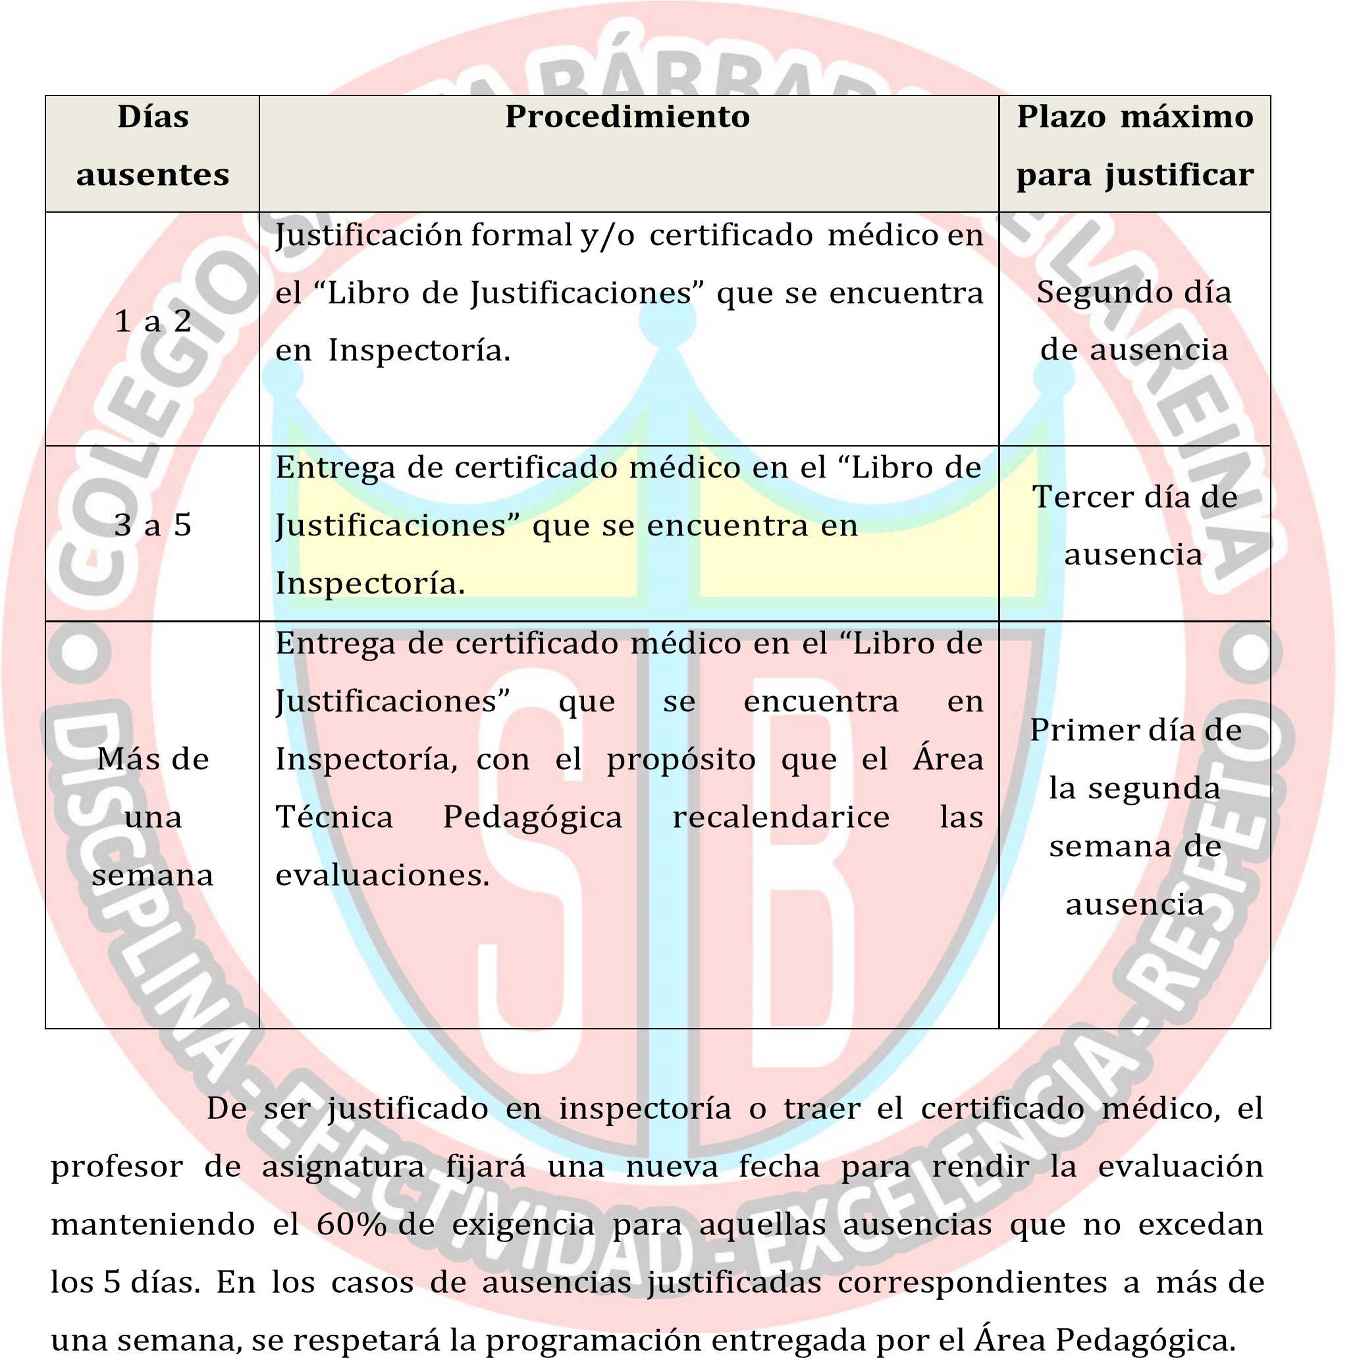
calificada o no, es obligatoria. Las inasistencias se entenderán justificadas a través de la exhibición de documentos emitidos por instituciones de salud que certifiquen enfermedad o reposo prescrito médicamente; trámites legales o familiares. Toda ausencia a evaluaciones que no esté justificada por certificado médico y que exceda a dos días de clases debe ser justificada personalmente por el apoderado en inspectoría. En ambos casos, el apoderado deberá justificar la ausencia a la evaluación acorde a alguno de los siguientes procedimientos, según corresponda:
- Ausencias sin justificación ni certificado:
El estudiante que falte a una evaluación sin justificación y el
apoderado no respeta el procedimiento descrito en el artículo 28 letra a, deberá rendir su calificación ponderada pendiente en la modalidad que estime el profesor, inmediatamente reintegrado a clases una vez terminada la jornada manteniéndole los. Si no asiste a dar la prueba ese día, será evaluado con la nota mínima la cual será ponderada con lo obtenido en el proceso previo.
- Casos especiales:

  - Estudiante no entrega la evaluación:
Los estudiantes al finalizar una evaluación entregan el
instrumento al profesor para su calificación, en caso contrario, el profesor de la asignatura informará al apoderado vía comunicación dando nueva fecha para una nueva evaluación, esto quedara ́ registrado en su hoja de “Observaciones Personales”.
  - Ausencia por viajes formalmente informados (vacaciones, viajes prolongados de los padres y otros)
Como colegio podemos comprender las razones familiares que
motivan viajes durante el período lectivo, sin embargo, y solo pensando en fortalecer los valores fundamentales que mueven nuestro carisma, los estudiantes que se ausenten a evaluaciones bajo este tipo de situaciones previamente informadas. En estas situaciones el procedimiento a seguir es el siguiente:
  - El apoderado deberá formalizar la petición para este tipo de caso mediante correo electrónico habilitado y posteriormente mediante entrevista con profesor y firmar el formulario de autorización pertinente.
  - El profesor de asignatura enviará la secuencia de actividades de proceso que terminan en la prueba ponderada y posterior calificación al correo del apoderado con copia a UTP y profesor jefe con el objetivo de que sea resuelta y reenviada vía correo al profesor mandante, en el plazo que este establezca.
  - Al momento de su reintegro se le recalendarizará la fecha para que rinda su prueba ponderada aplicándose para ellos un nivel de exigencia del 80% en sus evaluaciones pendientes, y así obtener su calificación de proceso.
  - Si el apoderado y estudiante no cumplen con este procedimiento se aplicarán las normas generales de incumplimiento de actividades escolares, establecidas en el artículo 28.
  - Cierre anticipado del semestre o del año lectivo:
En cuanto al cierre anticipado del año es necesario precisar lo
siguiente:
    - Este procedimiento es de absoluta excepcionalidad y de exclusiva potestad de Dirección, por lo tanto, y de acuerdo con la experiencia, no se aplicará para resolver dificultades familiares.
    - El procedimiento de cierre anticipado, por su carácter de absoluta excepcionalidad, no corresponde que sea solicitado por el apoderado ni tampoco por algún especialista, en este punto, el especialista puede sugerir, pero es el colegio quien, analizado cada caso en profundidad, determina si el procedimiento corresponde.
    - No obstante, de lo anteriormente señalado, como colegio la preocupación fundamental que nos mueve es que nuestros estudiantes avancen hacia un desarrollo armónico, desarrollo que está directamente relacionado con los intereses y necesidades de cada uno, por lo tanto, serán de análisis de posible cierre de semestre o de año escolar, aquellos casos en que el asistir a clases en forma regular y/o rendir evaluaciones altere su normal desarrollo en lo físico, mental, espiritual, social y/o emocional del alumno. En este punto, también se considerará la preocupación del apoderado que ha tenido durante el año para apoyar a su hijo.

  - Alumno que es sorprendido copiando en la evaluación:
Si un estudiante manifiesta actitudes de deshonestidad en las
evaluaciones tales como; recibir o entregar información, tener resúmenes, utilizar el celular para fotografiar y compartir evaluaciones, intercambiar pruebas, copiar en pruebas, copiar trabajos de internet o de otros compañeros, entre otras y que sea comprobado por el docente, se le retirará la evaluación correspondiente e informará de la situación al apoderado y a UTP, dejando registro escrito en la hoja de vida del estudiante. Se aplicará la sanción, medidas pedagógicas y reparatorias, consideradas en el reglamento interno del colegio. Por otra parte, la evaluación será reagendada por el profesor de asignatura con un nuevo formato.
Artículo 29º:
Sobre el incumplimiento de entrega de trabajos evaluados. a. Sin justificación:
Si el estudiante no cumpliera con la entrega de cualquier trabajo
evaluado en la fecha fijada, sin justificación formal y/o entrega de certificado médico, se registrara ́ el hecho en el Libro de Clases en su hoja de “Observaciones Personales”, otorgándosele 2 días de plazo (corridos) para su entrega o rendir interrogación oral si así lo determina el profesor, a partir de la fecha en que debió haberse entregado el. De no presentarse con el trabajo o a la interrogación en el plazo previsto se evaluará con nota mínima ponderada con el proceso previo.
El hecho quedara ́ registrado en su hoja de vida, en coherencia con el respeto a los mismo Objetivos de Aprendizajes como integración de conocimientos, habilidades y actitudes planteados en los Programas de Estudios.
A los estudiantes que perteneciendo a un grupo de trabajo no
asisten el día de la evaluación de este, sin justificación formal y/o entrega de certificado médico, se registrara ́ el hecho en el Libro de Clases en su hoja de “Observaciones Personales”, otorgándosele 2 días de plazo (corridos) para su entrega como trabajo individual, a partir de la fecha en que debió haberse entregado. De no presentarlo en el plazo previsto se evaluará con nota mínima ponderada con el proceso previo.
b. Con justificación:
En estos casos, el estudiante (de Séptimo a Cuarto Medio) y/o el
apoderado (de Pre-Kínder a Sexto Básico) deben coordinar la entrega y/o presentación oral del trabajo con el profesor de la asignatura.
Artículo 30°
De la eximición de una asignatura.
Los estudiantes no podrán ser eximidos de ninguna asignatura o
módulo del plan de estudio (Artículo N°5 del Decreto N°67 del 20/02/2018), debiendo ser evaluados en todos los cursos y en todas las asignaturas o módulos que dicho plan contempla.
No obstante, lo anterior, el establecimiento implementará las
diversificaciones pertinentes para las actividades de aprendizaje y los procesos de evaluación de las asignaturas o módulos en caso de los estudiantes
que así lo requieran. Asimismo, podrán realizar las adecuaciones curriculares necesarias, según lo dispuesto en los decretos exentos N°s 83, de 2015 y 170, de 2009, ambos del Ministerio de Educación.
Para aquellos estudiantes que mediante certificado médico estén
impedidos de realizar alguna actividad de aprendizaje ya sea por período transitorio o permanente podrán optar a una adecuación curricular (Decretos Exentos N° 83 del 2015 y N°170 del 2009, ambos del MINEDUC); motivo por el cual, la actividad será reemplazada por otra que apunte al mismo objetivo de aprendizaje. El certificado médico se anexa con una carta del apoderado donde explica la situación y dirigida a rectoría.

Artículo 31º:
De las exigencias y requisitos para la promoción de curso.
Para la promoción al curso inmediatamente superior, se
considera conjuntamente el porcentaje de asistencia exigido (85%) en el decreto Nº 67 del 2018 y el logro de objetivos en las asignaturas.
Artículo 32º:
De los requisitos de asistencia para la promoción de curso.
a.- De acuerdo la normativa vigente, expresado en el artículo
precedente, el porcentaje mínimo de exigencia para la asistencia a clases corresponde al 85% de la cantidad de días del año escolar.
b.- Se considerará como asistencia regular, la participación de los estudiantes de Enseñanza Media en eventos regionales, nacionales o internacionales, en el área del Deporte, la Cultura, las Ciencias y las Artes.
c.- La Dirección en conjunto con la Unidad Técnica Pedagógica
y consultando al Consejo de Profesores, podrá autorizar la promoción de los estudiantes, con porcentajes de asistencia menor al 85%, siempre y cuando el porcentaje no afecte el fundamento sustancial del proceso educativo que es el cumplimiento de los Objetivos Mínimos de Aprendizaje.
d.- Serán promovidos estudiantes con una asistencia inferior a 85% siempre cuando:
- Presente los certificados de salud correspondientes a las fechas de ausencia.
- De no presentar certificados médicos, entregar carta dirigida a la Inspectoría del colegio con los motivos de dichas ausencias.
- Esta carta será revisada por el consejo de profesores y consejo directivo dando su opinión al respecto.
- Dirección, considerando las opiniones del equipo de docentes, define situación del estudiante. 5. Dirección del colegio avisa al apoderado de la decisión final.

e.- Todas las situaciones de evaluación de los estudiantes, deberán
quedar resueltas dentro del período escolar correspondiente.
Artículo 33º
Requisitos para la promoción según el logro de objetivos.
a.- Serán promovidos los estudiantes que hubieren aprobado
todas las asignaturas del respectivo Plan de Estudio.
b.- Serán promovidos todos los estudiantes de los cursos de Primero Básico a Cuarto Año Medio que no hubieren aprobado una asignatura, siempre que su nivel general de logro corresponda a un promedio 4.5 o superior, incluido el no aprobado.
c.- Igualmente, serán promovidos todos los estudiantes de Primero Básico a Cuarto Año Medio que no hubieren aprobado dos asignaturas, siempre que su nivel general de logro corresponda a un promedio 5.0 o superior, incluidos los no aprobados.

Artículo 34º:
Análisis de resultados para la toma de decisiones de promoción.
Se realizará un consejo pedagógico trimestral con la finalidad de
identificar a aquellos estudiantes que presentan dificultades en el área académica y peligran la promoción del año escolar.
Con aquellos estudiantes se realizará el siguiente plan de acompañamiento:
- Se contactará al apoderado a entrevista para evidenciar si las dificultades se encuentran relacionadas con el área emocional o familiar.
- Serán atendidos por el Programa de Integración escolar, si pertenecen a este, con la finalidad de buscar estrategias de apoyo desde el equipo de profesionales que lo atienden.
- El profesor dará distintas remediales pedagógicas al estudiante dejando registro en su hoja de vida.
- El profesor de la asignatura, que el estudiante tiene resultados deficientes, entrevistará al apoderado y/o estudiante, dependiendo del nivel, o se comunicará a través de los medios disponibles, con la finalidad de entregar material o estrategias de apoyo.
- Se destinarán talleres de reforzamiento, de acuerdo a las necesidades del colegio.
- Como última instancia y acordado por el consejo de profesores en conjunto con coordinadores pedagógicos, se dará la posibilidad de un examen recuperativo finalizado el año escolar, de valor 30%.
Artículo 35º:
Del riesgo de repitencia.
Como lo indica el Artículo 11 del Decreto N° 67 del 20/02/2018
del MINEDUC, sin perjuicio de lo señalado en el artículo precedente, los establecimientos educacionales, a través del director y su equipo directivo, deberán analizar la situación de aquellos estudiantes que no cumplan con los requisitos de promoción antes mencionados o que presenten una calificación de alguna asignatura que ponga en riesgo la continuidad de su aprendizaje en el curso siguiente, para que, de manera fundada, se tome la decisión de promoción o repitencia de estos estudiantes. Dicho análisis deberá ser de carácter deliberativo, basado en información recogida en distintos momentos y obtenida de diversas fuentes y considerando la visión del estudiante, su padre, madre o apoderado.
Esta decisión deberá sustentarse, además, por medio de un
informe elaborado por el jefe técnico-pedagógico, en colaboración con el profesor jefe, otros profesionales de la educación, y profesionales del establecimiento que hayan participado del proceso de aprendizaje del estudiante. El informe, individualmente considerado por cada estudiante, deberá considerar, a lo menos, los siguientes criterios pedagógicos y socioemocionales:
- El progreso en el aprendizaje que ha tenido el estudiante durante el año.
- La magnitud de la brecha entre los aprendizajes logrados por el estudiante y los logros de su grupo curso, y las consecuencias que ello pudiera tener para la continuidad de sus aprendizajes en el curso superior.
- Consideraciones de orden socioemocional que permitan comprender la situación del estudiante y que ayuden a identificar cuál de los dos cursos sería más adecuado para su bienestar y desarrollo integral.
El contenido del informe a que se refiere el inciso anterior, podrá
ser consignado en la hoja de vida del estudiante.
El colegio deberá, durante el año escolar siguiente, arbitrar las medidas necesarias para proveer el acompañamiento pedagógico de los alumnosestudiantes que arriesgaron repitencia, hayan o no sido promovidos, abriéndose una carpeta individual que será monitoreada por el el equipo de profesonales y el Coordinador del PIE, si el estudiante pertenece a tal programa. Estas medidas serán comunicadas al padre, madre o apoderado, quien las autorizará por escrito, comprometiéndose a colaborar haciendo posible que su pupilo participe en actividades de retroalimentación o apoyo pedagógico fuera del horario habitual de clases, realizar las acciones que el grupo interdisciplinario sugiere, apoyar a su pupilo con actividades extras o trabajo en el hogar y cualquiera otra medida que signifique un incremento de posibilidades de éxito para el estudiante en su vida académica. Debe tenerse en cuenta que cualquiera decisión que se tome en relación con la promoción o repitencia de un estudiante es producto de un estudio y seguimiento realizado por profesionales competentes, por tanto no responde a ideas sin fundamento técnico, por lo que si el padre, madre o apoderado no autoriza por escrito este Plan de Apoyo, el colegio lo aplicará igualmente, en la medida de lo posible, y en el entendido que este plan va en beneficio del estudiante; pero en caso de que el estudiante no logre los rendimientos mínimos de aprobación en el año académico, su caso será estudiado por el grupo profesional correspondiente considerando dicha situación. En el caso que el padre, la madre o el apoderado exprese de manera explícita por escrito que no desea que su pupilo reciba apoyo pedagógico, se respetará la decisión del adulto responsable, dejándose registro de esta decisión en la hoja de vida del estudiante.
Artículo 36º:
De la repitencia en un mismo nivel de enseñanza.
En concordancia con el decreto 67 de 2018, en los
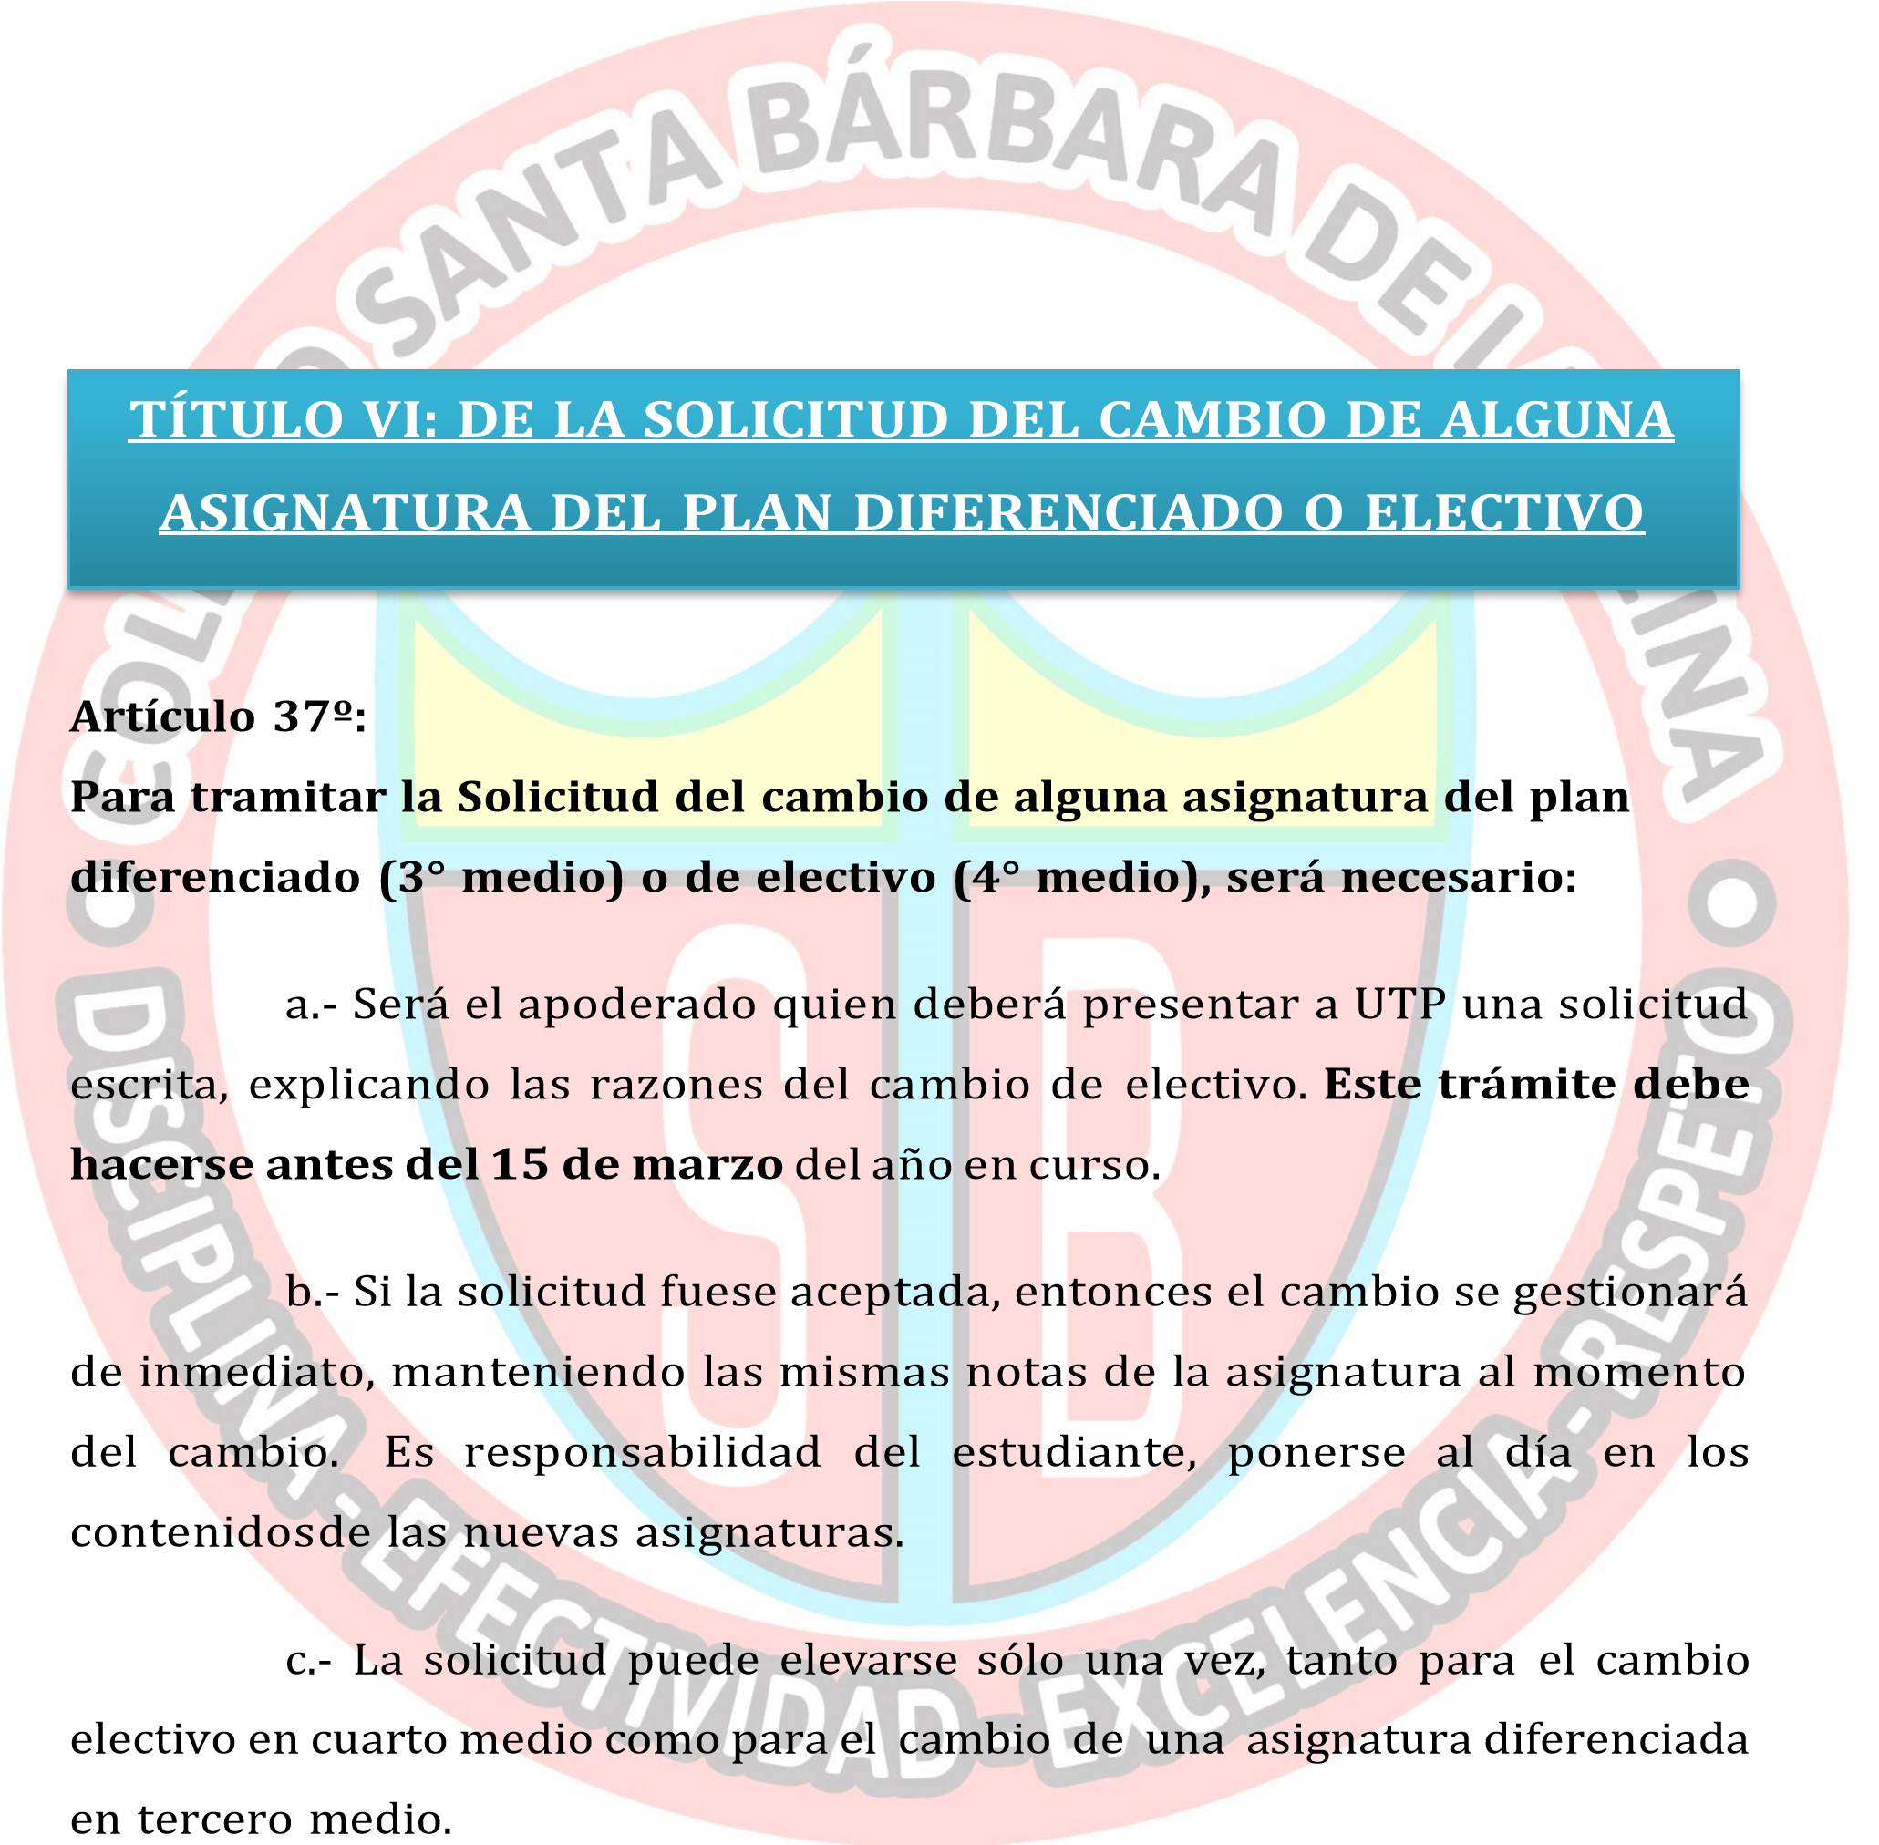
establecimientos reconocidos oficialmente por el Estado, el rendimiento escolar del estudiante no será obstáculo para la renovación de su matrícula, y tendrá derecho a repetir curso en el colegio a lo menos en una oportunidad en la educación básica y en una oportunidad en la educación media, sin que por esa causal le sea cancelada o no renovada su matrícula. En el caso que un estudiante no sea promovido en más de una ocasión en un curso del mismo nivel, el colegio podrá rechazar la renovación de la matrícula, en el entendido que se está cumpliendo con el mínimo de oportunidades de repitencia por nivel que estipula la ley.



Artículo 38º:
Documentación de la situación final de promoción.
La situación final de promoción de los estudiantes deberá quedar
resuelta al término de cada año escolar. Una vez finalizado el proceso, el establecimiento educacional entregará a los apoderados un Informe con el resumen de notas del Primer, Segundo y Tercer Trimestre, que indique las asignaturas, las calificaciones obtenidas y la situación final correspondiente, además se entregará el Informe de Personalidad.
Artículo 39º:
Situación de estudiantes de intercambio.
Aquellos estudiantes que hubiesen realizado estudio de intercambio en algún curso de Enseñanza Media: Primero, Segundo, Tercero o Cuarto, al regresar al establecimiento, deberá continuar sus estudios en el trimestre correspondiente al curso en que se realizó dicha opción y así completar su año escolar y continuar su curso normal. (Ej.: si el estudiante viaja al término del primer trimestre de un nivel, al volver deberá continuar sus estudios en el segundo trimestre del mismo nivel).
Artículo 40º:
Sobre las Actas de Registro de Calificaciones y Promoción Escolar.
Las Actas de Registro de Calificaciones y Promoción Escolar,
consignarán en cada curso, las calificaciones finales en cada asignatura, el porcentaje anual de asistencia, la situación final de los estudiantes y el número del R.U.N. (Rol Único Nacional) de cada uno de ellos.

Artículo 41º:
Obtención de la Licencia de Enseñanza Media.
La Licencia de Enseñanza Media, será obtenida por todos los
alumnos que hubieren aprobado el Cuarto de Educación Media.

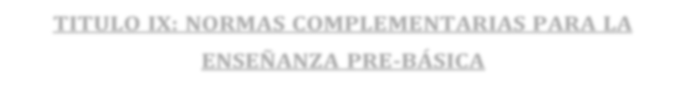

Artículo 42º
De la escala de calificación en Pre-Básica.
Los estudiantes de Educación Pre Básica serán evaluados con los
conceptos:
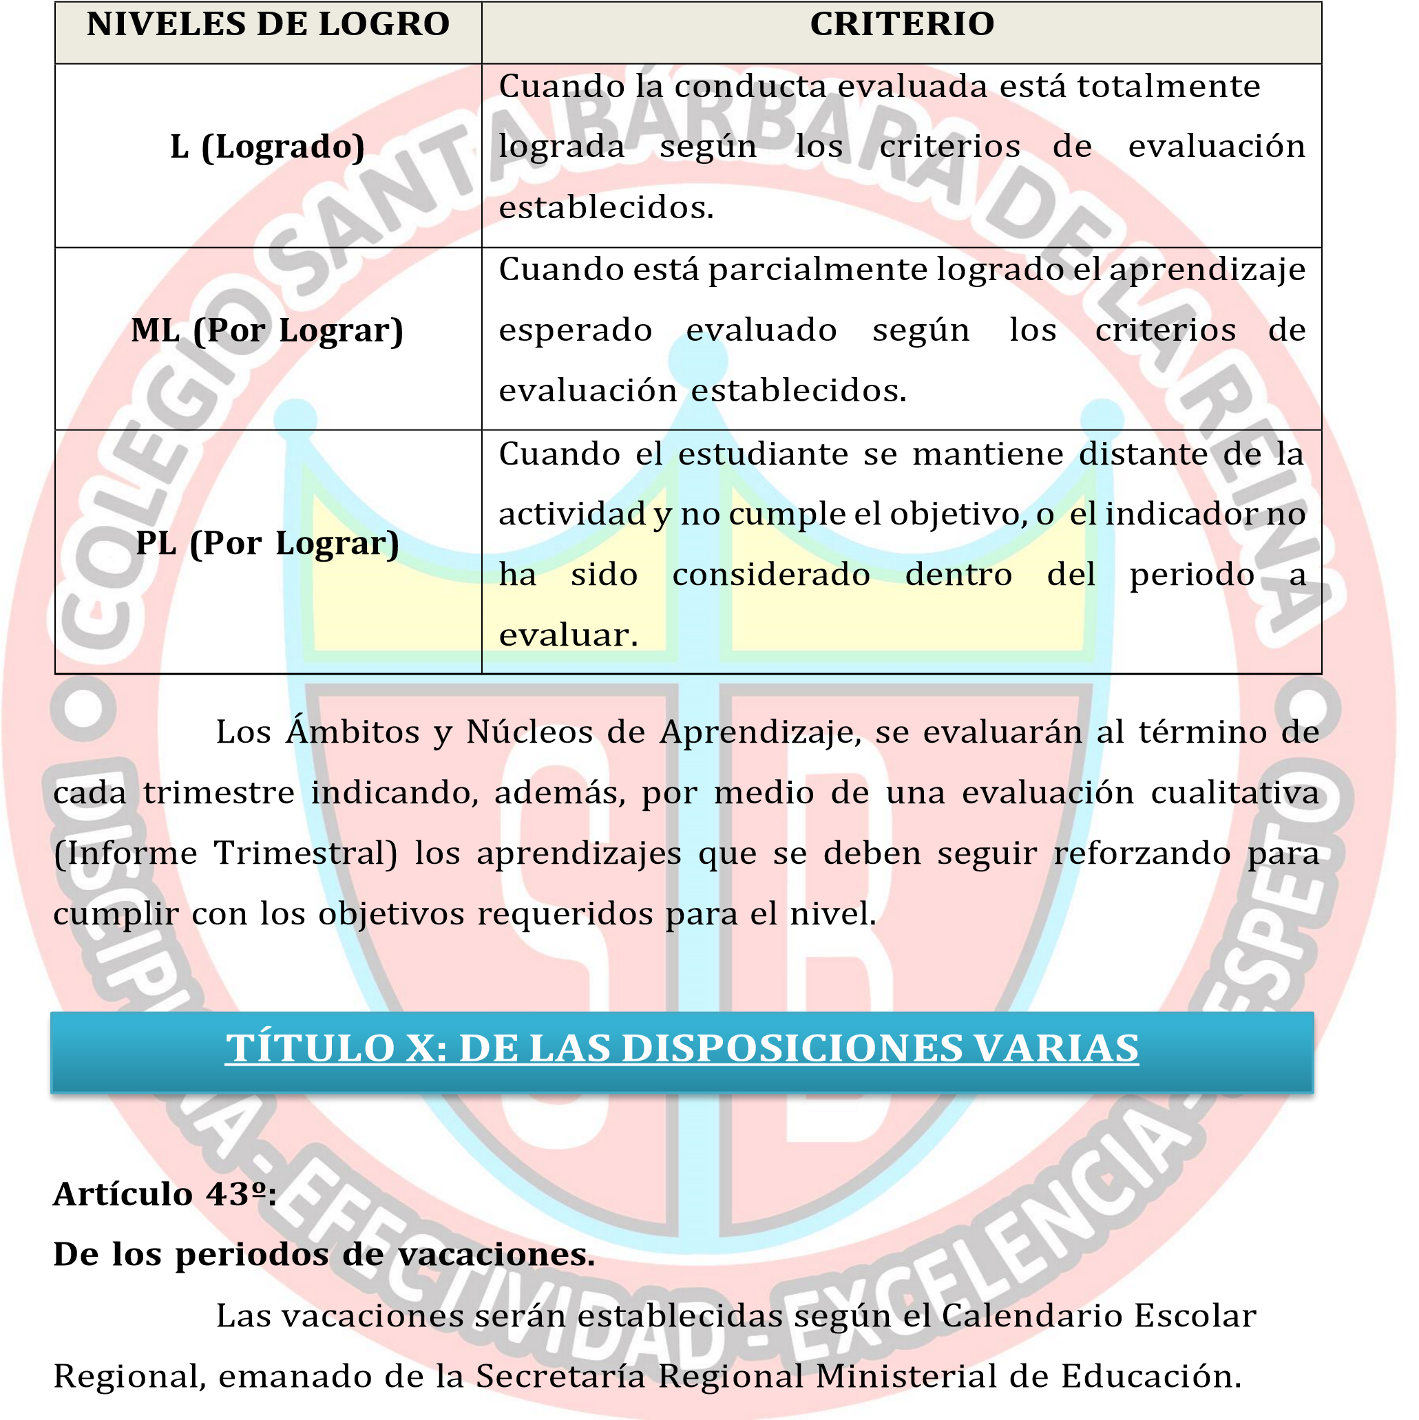

Artículo 44º:
De la resolución de situaciones especiales de evaluación.
La Dirección del Colegio Santa Bárbara de la Reina de la comuna
de Casablanca, en conjunto con la Unidad Técnica Pedagógica, Profesor Jefe respectivo y Consejo de Profesores, deberán resolver las situaciones especiales de evaluación y promoción, dentro del período escolar correspondiente, tales como las de los estudiantes que deben cumplir con el Servicio Militar Obligatorio o la de aquéllos que deban ausentarse al extranjero y toda aquélla que no se considere explícitamente en este reglamento.
41

Artículo

:
º
45

Sobre

las

disposiciones

finales

del

Reglamento

de

Evaluación

y

Promoción

Escolar.

a.
-

Dirección

del

colegio,

con

la

asesoría

de

UTP y

Consejo de
profesores resolverá

las situaciones de interpretación del presente Reglamento
o aquellas que no

estén

consideradas

en

éste.

b.
-

El presente reglamento comenzará a regir a contar del 01 de

mar
zo de 202
1

y formando parte integral del contrato de matrícula, para

todos los
estudiantes

que se matriculen en el Colegio
Santa Bárbara de la
Reina

y

los

miembros

que

componen

y

participan

de

su

comunidad,

quedando

automáticamente

derogado

el

Reglamento

anterior

a

esta

fecha.

c.
-

Sin perjuicio de lo anterior, el presente reglamento podrá ser

revisado y modificado una vez al año, respetando los plazos y condiciones

estipulados

en

la

normativa

vigente.

Tómese

razón,

comuníquese,

publíquese

y

archívese.

